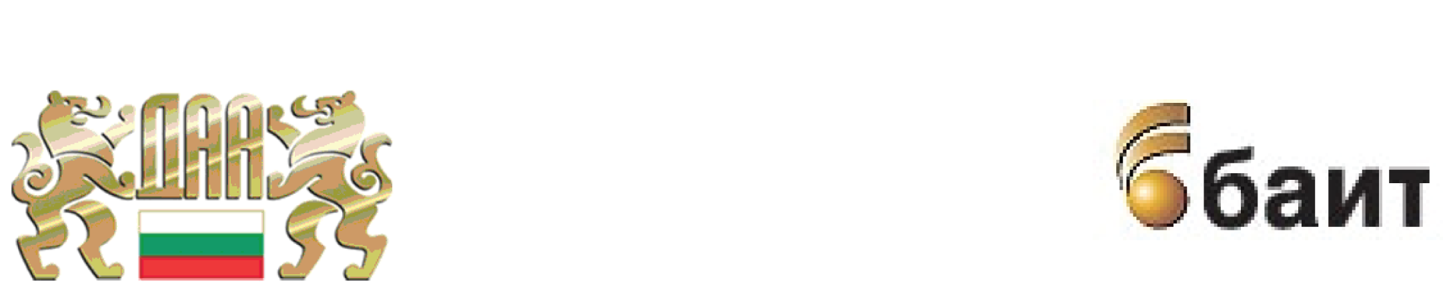

ПРОГРАМА
за семинар за електронното архивиране
13 септември 2012 г.
конферентна зала на Софийския университет „Св. Климент Охридски“
Ректорат (северно крило, втори етаж)

Час | Tема | Забележка/коментар
9:00 – 9:30 | Регистрация
9:30 – 9:45 | Откриване – доц. д-р Мартин Иванов – председател на Държавна агенция „Архиви“
9:45 – 10:00 | Встъпително слово на г-н Йордан Йорданов – член на Контролния съвет на Българската асоциация по информационни технологии
10:00 – 10:30 | Презентация за опита на естонските архиви в електронното архивиране – Универсален архивиращ модул. Лектор: Приит Приско – ръководител на Националния архив на Естония
10:30 – 10:45 | Дискусия
10:45 – 11:05 | Презентация „Европейските фондове и електронното правителство през програмния период 2014–2020 г.“ Лектор: Добромир Василев – старши експерт, Администрация на Министерския съвет
11:05 – 11:25 | Презентация „Решения за дигитализиране и архивиране на документи от Глобал Консултинг“. Лектор: Борил Благоев – консултант, „Глобал Консултинг“ ЕООД
11:25 – 11:45 | Презентация на „NetApp – изграждане на ефективни архиви“. Лектор: Якцинт Юхас – системен инженер – Южна и Източна Европа, NetApp, „Стемо“ ООД
11:45 – 12:05 | Презентация „ARCHI – система за изграждане и управление на електронни архивни стопанства“. Лектори: Тодор Тодоров и Мирослав Василев „Контракс“ ЕАД и „Дайрект Сървисиз“ ООД
12:05 – 12:30 | Дискусия
12:30 – 12:45 | Закриване

